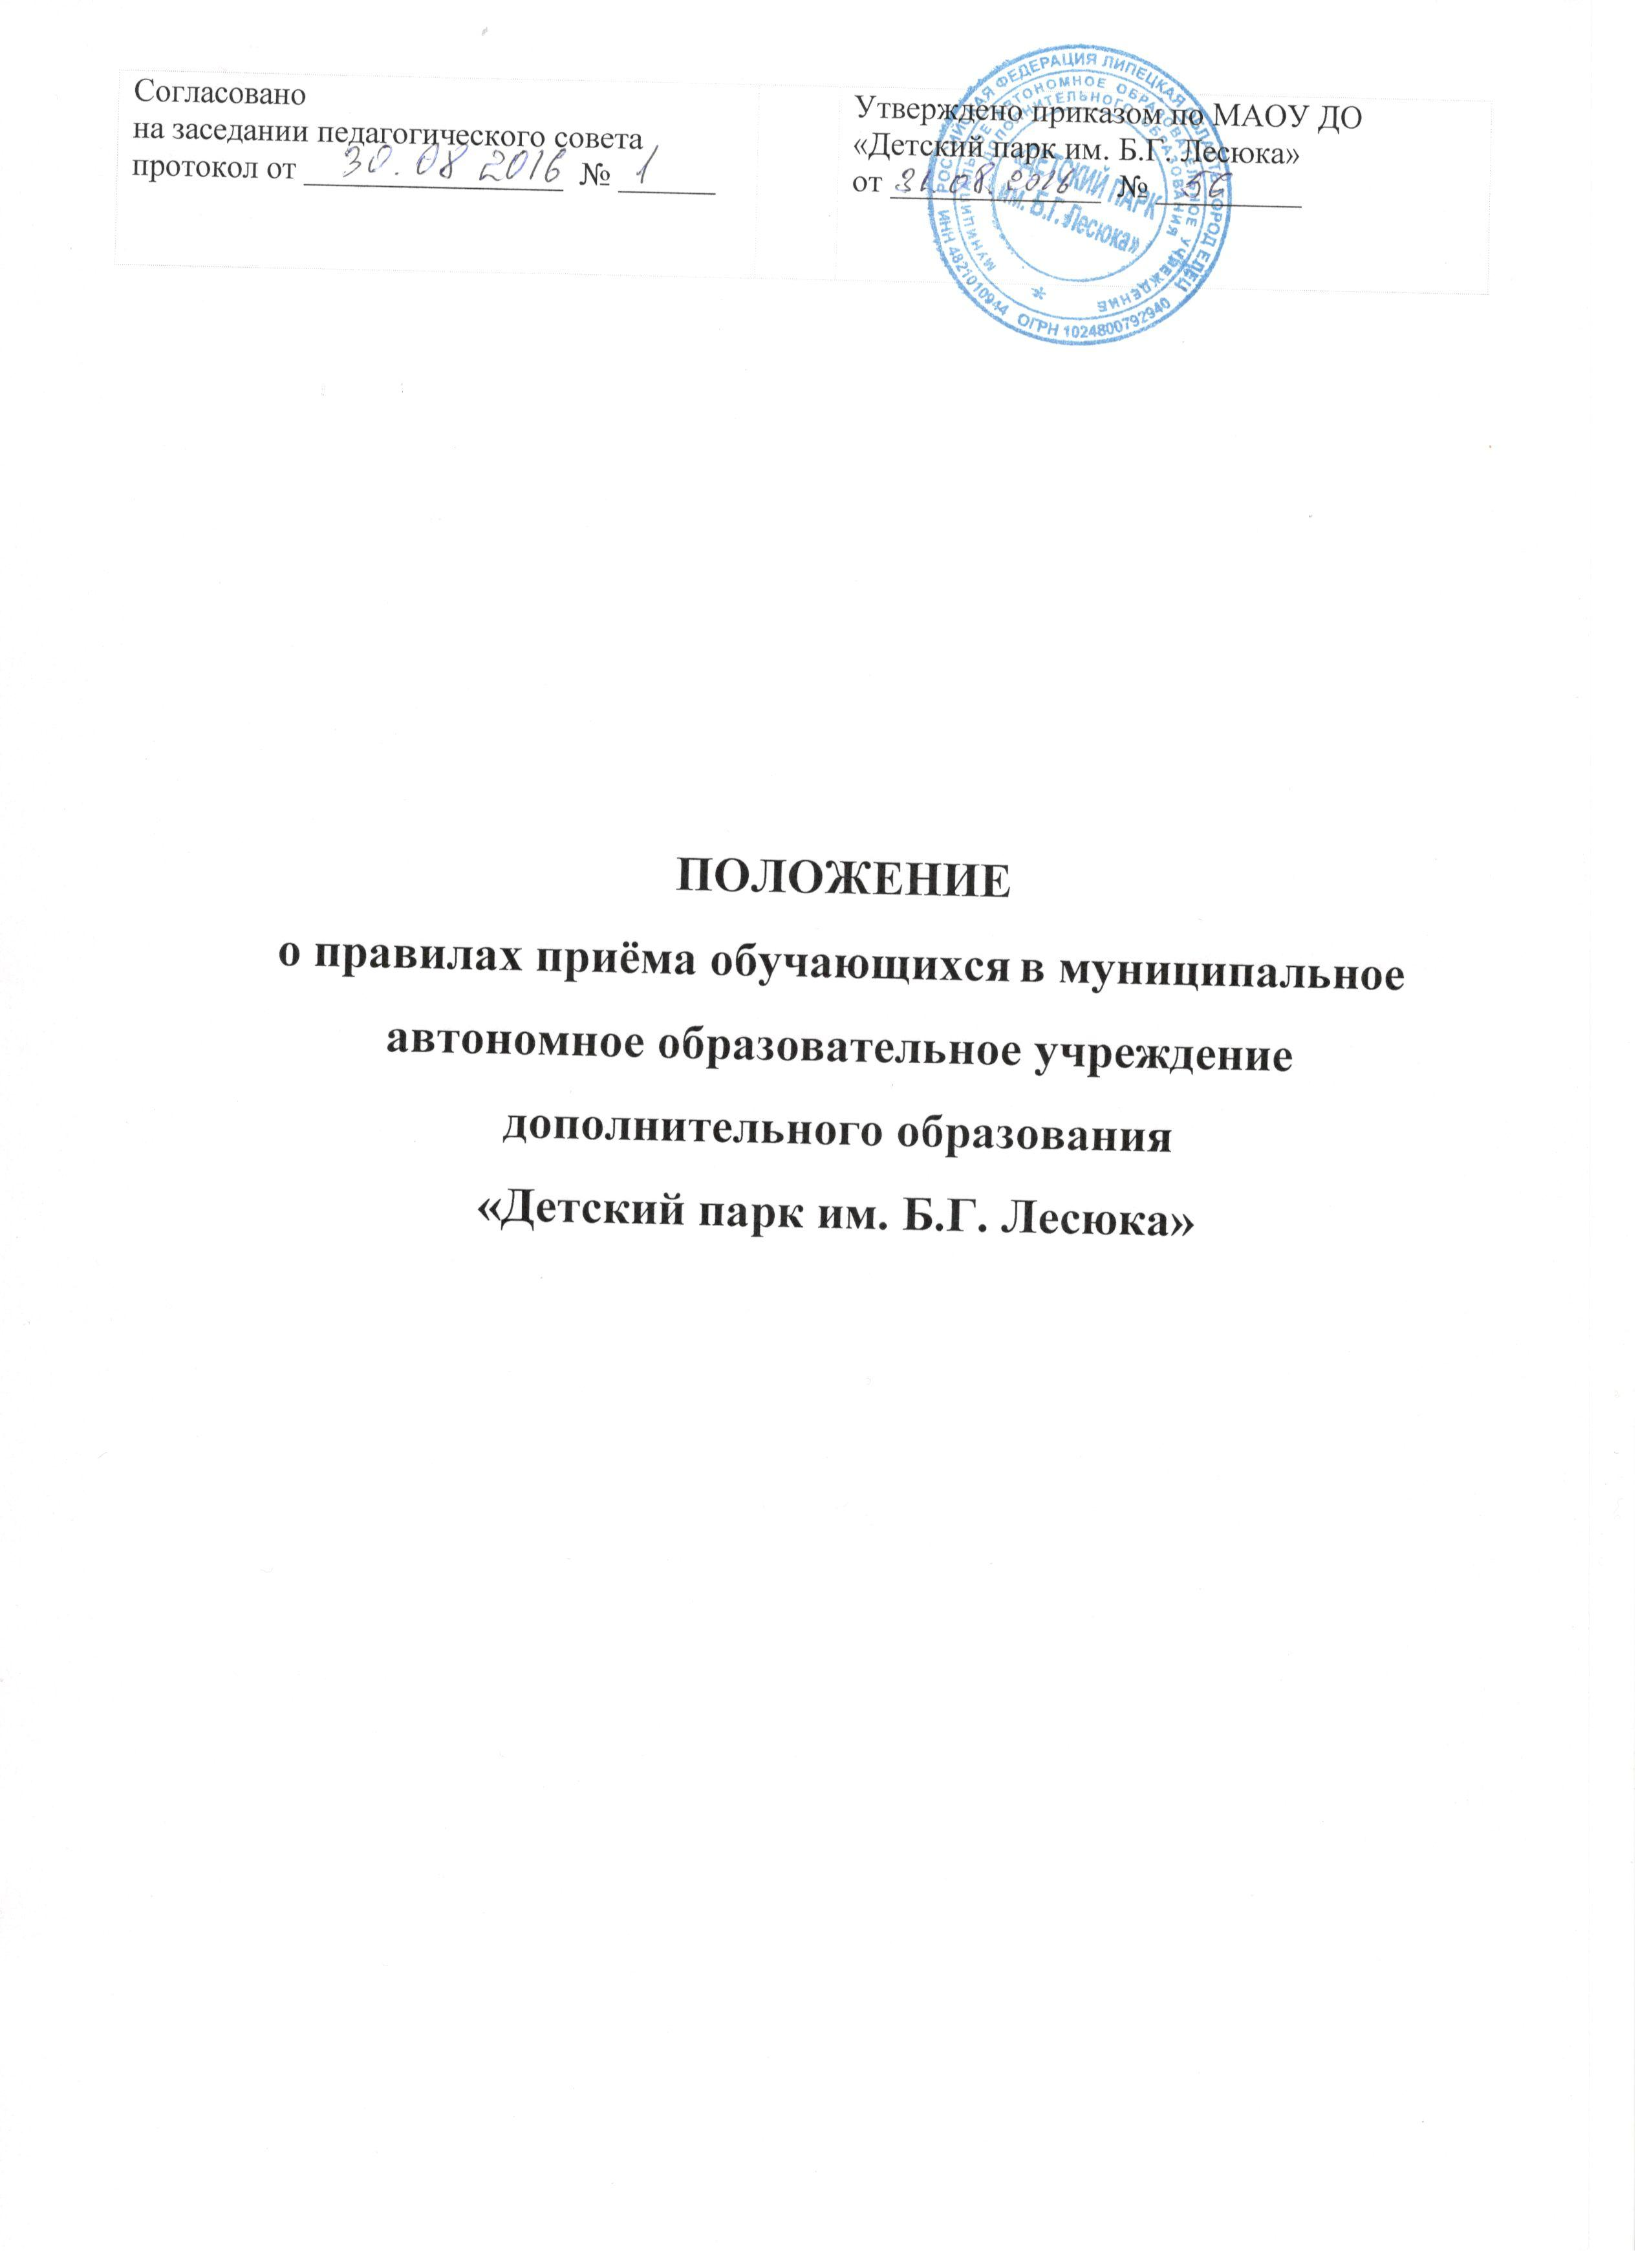

1. Общие положения
1.1. Настоящее положение о правилах приёма обучающихся в муниципальное автономное образовательное учреждение дополнительного образования «Детский парк им. Б.Г. Лесюка» регулирует порядок приема обучающихся в муниципальное автономное образовательное учреждение дополнительного образования «Детский парк им. Б.Г. Лесюка» (далее – Учреждение).
1.2. Приём обучающихся в МАОУ ДО «Детский парк им. Б.Г.Лесюка» осуществляется в соответствии с:
- Конституцией Российской Федерации;
- Конвенцией о правах ребенка, одобренной Генеральной Ассамблеей ООН 20.11.1989;
- Конвенцией о борьбе с дискриминацией в области образования (Париж, 14 декабря 1960 г.);
- Федеральным законом от 29.12.2012 г. № 273-Ф3 «Об образовании в Российской Федерации»;
- Федеральным законом от 06.10.2003 г. № 131-Ф3 «Об общих принципах организации местного самоуправления в Российской Федерации»;
- Федеральным законом от 27.07.2010 г. № 210-Ф3 «Об организации предоставления государственных и муниципальных услуг»;
- Федеральным законом от 24.06.1999 г. № 120-Ф3 «Об основах системы профилактики безнадзорности и правонарушений несовершеннолетних»;
- Федеральным законом от 27.07.2006 г. № 152-Ф3 «О персональных данных»;
- Федеральным законом от 25.07.2002 №115-ФЗ «О правовом положении иностранных граждан в Российской Федерации»;
- Распоряжением Правительства Российской Федерации от 04.09.2014 №1726-р «Об утверждении Концепции развития дополнительного образования детей»;
- Постановлением Главного государственного санитарного врача Российской Федерации от 04.07.2014 № 41 «Об утверждении СанПиН 2.4.4.3172-14 «Санитарно-эпидемиологические требования к устройству, содержанию и организации режима работы образовательных организаций дополнительного образования детей»;
- Приказом Министерства образования и науки Российской Федерации от 29.08.2013 №1008 «Об утверждении Порядка организации и осуществления деятельности по дополнительным общеобразовательным программам»;
1.3. Прием обучающихся в МАОУ ДО «Детский парк им. Б.Г. Лесюка» (далее - Учреждение) проводится на принципах равных условий приема для всех поступающих, за исключением лиц, которым в соответствии с Федеральным законом от 29.12.2012 №273-ФЗ «Об образовании в Российской Федерации» предоставлены особые права (преимущества) при приеме на обучение.
1.4. При приеме обучающихся Учреждение обязано ознакомить поступающего и (или) его родителей (законных представителей) со своим уставом, с лицензией на осуществление образовательной деятельности, с образовательными программами и другими документами, регламентирующими организацию и осуществление образовательной деятельности, права и обязанности обучающихся.
1.5. Обучающийся имеет право заниматься в нескольких объединениях, по интересам менять их.
1.6. С детьми-инвалидами может проводиться индивидуальная работа по месту жительства.
1.7. Расписание занятий объединений составляется для создания наиболее благоприятного режима труда и отдыха обучающихся администрацией учреждения по представлению педагогических работников с учетом мнения родителей (законных представителей) несовершеннолетних обучающихся, возрастных особенностей детей и подростков, установленных санитарно-гигиенических норм.
1.8. В работе объединений могут участвовать совместно с обучающимися родители (законные представители) несовершеннолетних обучающихся без включения их в основной состав, при наличии условий и согласия руководителя объединения.
1.9. По инициативе обучающихся в Учреждении могут создаваться общественные объединения обучающихся, действующие в соответствии со своими уставами и положениями. Администрация учреждения оказывает содействие в работе таким объединениям.
1.10. В Учреждении не допускается создание и деятельность организационных структур политических партий, общественно-политических и религиозных движений и организаций.

2. Организация приема обучающихся в МАОУ ДО «Детский парк им. Б.Г. Лесюка»
2.1. Учреждение организует работу с обучающимися по программам дополнительного образования детей технической, художественно-эстетической, социально-педагогической, туристско-краеведческой и физкультурно-спортивной направленностей.
2.2. Основанием для приема детей в Учреждение является заявление их родителей (законных представителей) или совершеннолетнего гражданина и перечень документов, утвержденный настоящими Правилами.
Прием детей из семей беженцев и вынужденных переселенцев при наличии документов, подтверждающих их статус, может осуществляться при предъявления документа, подтверждающего родство заявителя (или законность представления прав обучающегося) и их письменного заявления.
Иностранные граждане пользуются в Российской Федерации правом на получение дополнительного образования наравне с гражданами Российской Федерации.
2.3. Перечень документов, необходимых для зачисления обучающихся в Учреждение.
2.3.1. В случае обращения в учреждение для зачисления ребенка заявитель предъявляет оригинал документа, удостоверяющего личность родителя (законного представителя), либо оригинал документа, удостоверяющего личность иностранного гражданина и лица без гражданства в Российской Федерации, а также заявление о зачислении ребенка (Приложение № 1) в учреждение на имя руководителя учреждения, в котором указываются:
- фамилия, имя, отчество ребенка;
- дата рождения ребенка;
- фамилия, имя, отчество родителей (законных представителей) ребенка;
- адрес места жительства ребенка, его родителей (законных представителей);
- контактные телефоны родителей (законных представителей) ребенка;
- факт ознакомления, в том числе через официальный сайт учреждения в сети Интернет, с лицензией учреждения на право ведения образовательной деятельности, Уставом учреждения;
- согласие родителей (законных представителей) ребенка на обработку своих персональных данных и персональных данных ребенка в порядке, установленном Федеральным законом от 27.07.2006 № 152-ФЗ «О персональных данных» (Приложение № 2).
2.3.2. Дополнительно заявители предоставляют: оригинал и ксерокопию свидетельства о рождении ребенка или документа, подтверждающего родство заявителя (ксерокопия документа заверяется должностным лицом, ответственным за прием и регистрацию документов, после чего оригинал документа возвращается родителям (законным представителям) ребенка).
2.3.3. Родители (законные представители) ребенка, являющегося иностранным гражданином или лицом без гражданства, дополнительно предъявляют заверенные в установленном порядке копии документа, подтверждающего родство заявителя (или законность представления прав обучающегося), и документа, подтверждающего право заявителя на пребывание в Российской Федерации.
Иностранные граждане и лица без гражданства, в том числе соотечественники за рубежом, все документы представляют на русском языке или вместе с заверенным в установленном порядке переводом на русский язык.
2.4. Требования к оформлению документов:
- документы представляются на русском языке либо имеют заверенный перевод на русский язык;
- заявление заполняется заявителем рукописным или машинописным способом;
- в случае если заявление заполнено машинописным способом, заявитель дополнительно в нижней части заявления разборчиво от руки указывает свою фамилию, имя, отчество (полностью) и дату подачи заявления;
- в документах не должно быть подчисток, приписок, зачеркнутых слов и иных не оговоренных в них исправлений;
- текст в копиях документов должен быть разборчив;
- копии документов должны быть заверены в установленном порядке или могут заверяться должностным лицом, ответственным за прием и регистрацию документов, при удостоверении подлинности представленных копий.
2.5. Перечень оснований для отказа в приеме документов, необходимых для зачисления обучающихся в учреждение: представление заявителем неполного пакета документов, перечисленных в пунктах 2.4.1.-2.4.3. настоящих Правил.
2.6. Комплектование групп 1-го года обучения объединений в Учреждении проводится в период с 1 сентября по 15 сентября текущего года.
2.7. Зачисление обучающихся в Учреждение осуществляется приказом по учреждению.
2.8. В случае необоснованного отказа в приеме обучающегося в учреждение родители (законные представители) обучающегося или совершеннолетний гражданин, желающий быть зачисленным в учреждение, вправе обжаловать данное решение в управлении образования администрации городского округа город Елец Липецкой области либо в судебном порядке.
2.9. Права и обязанности обучающихся, зачисленных в учреждение, родителей (законных представителей), определяются уставом Учреждения и иными, предусмотренными уставом и локальными актами Учреждения.
Приложение № 1

Директору МАОУ ДО «Детский парк им. Б.Г. Лесюка» Леонову Владимиру Михайловичу
(от)________________________________________
(Ф.И.О. родителя или законного представителя)
паспорт ____________№______________________
кем и когда выдан ___________________________________________ ___________________________________________

ЗАЯВЛЕНИЕ.
Прошу зачислить моего ребёнка ________________________________________________________
(Ф.И.О. ребёнка полностью)
_____________________________________________________________________________________________
(дата и место рождения ребёнка)
свидетельство о рождении (паспорт) № _________________, кем и когда выдан ___________________
_____________________________________________________________________________________________,
_____________________________________________________________________________________________
(адрес места жительства)
в объединение _________________________________ муниципального автономного образовательного
(название объединения)
учреждения дополнительного образования «Детский парк им. Б.Г. Лесюка» под руководством педагога дополнительного образования ______________________________________________________ .
(Ф.И.О. руководителя объединения)

Сведения о родителях (законных представителях):
Отец: (Ф.И.О. полностью) _____________________________________________________________________
Адрес места жительства _____________________________________________________________________
Телефон служебный____________, домашний________________, сотовый __________________________

Мать: (Ф.И.О. полностью) ____________________________________________________________________
Адрес места жительства _____________________________________________________________________
Телефон служебный _______________, домашний ________________, сотовый _____________________

С Уставом МАОУ ДО «Детский парк им. Б.Г. Лесюка», лицензией на осуществление образовательной деятельности, образовательными программами, расписанием занятий и другими документами, регламентирующими организацию и осуществление образовательной деятельности, правами и обязанностями обучающихся, ознакомлен(а) на сайте: http://detskipark.ucoz.ru/

«____» ______________20____ г. _________________ ( _________________________ )
(подпись) (Ф.И.О.)

Приложение № 2

Директору МАОУ ДО «Детский парк им. Б.Г. Лесюка»
Леонову Владимиру Михайловичу
(от) __________________________________________
_____________________________________________
_____________________________________________
Ф.И.О. родителей (законных представителей)

СОГЛАСИЕ НА ОБРАБОТКУ ПЕРСОНАЛЬНЫХ ДАННЫХ

Я, _____________________________________________________________________________________
__________________________________________________________________________________________________________________
(Ф.И.О. родителя или законного представителя полностью)
являясь родителем (законным представителем) ______________________________________________ ,
(Ф.И.О. ребёнка полностью)
даю согласие на обработку предоставленных мной в МАОУ ДО «Детский парк им. Б.Г. Лесюка» персональных данных своих (ФИО; дата рождения; данные паспорта; адрес по прописке и фактическое место проживания; сведения о месте работы и должности) и своего ребенка (ФИО; дата рождения; данные свидетельства о рождении, паспорта; данные СНИЛС; адрес по прописке и фактическое место проживания; сведения о месте обучения; сведения о состоянии здоровья; данные страхового медицинского полиса; фотографии), а именно на сбор, хранение, уточнение (обновление, изменение), использование и уничтожение, размещение их в базах данных и на сайте учреждения (http://detskipark.ucoz.ru/), в том числе на передачу и последующую обработку персональных данных моего ребенка управлением образования администрации городского округа город Елец Липецкой области Российской Федерации.
Проинформирован(а), что под обработкой персональных данных понимаются действия с персональными данными в рамках выполнения Федерального закона от 27.07.2006 № 152-ФЗ «О персональных данных» и Федерального закона от 27.07.2006 №149-ФЗ «Об информации, информационных технологиях и о защите информации». Конфиденциальность персональных данных соблюдается администрацией МАОУ ДО «Детский парк им. Б.Г. Лесюка» в соответствии с требованиями законодательства Российской Федерации.
С Положением о защите персональных данных обучающихся МАОУ ДО «Детский парк им. Б.Г. Лесюка» и их родителей (законных представителей), правами и обязанностями в области защиты персональных данных ознакомлен(а).
Настоящее согласие действует в течение периода обучения моего ребенка в МАОУ ДО «Детский парк им. Б.Г. Лесюка» и может быть отозвано мной в любой момент по письменному заявлению.

«____» __________20____ г. ____________________ ( ______________________ )
подпись матери (законного представителя) (Ф.И.О.)

«____» __________20____ г. ____________________ ( ______________________ )
подпись матери (законного представителя) (Ф.И.О.)

